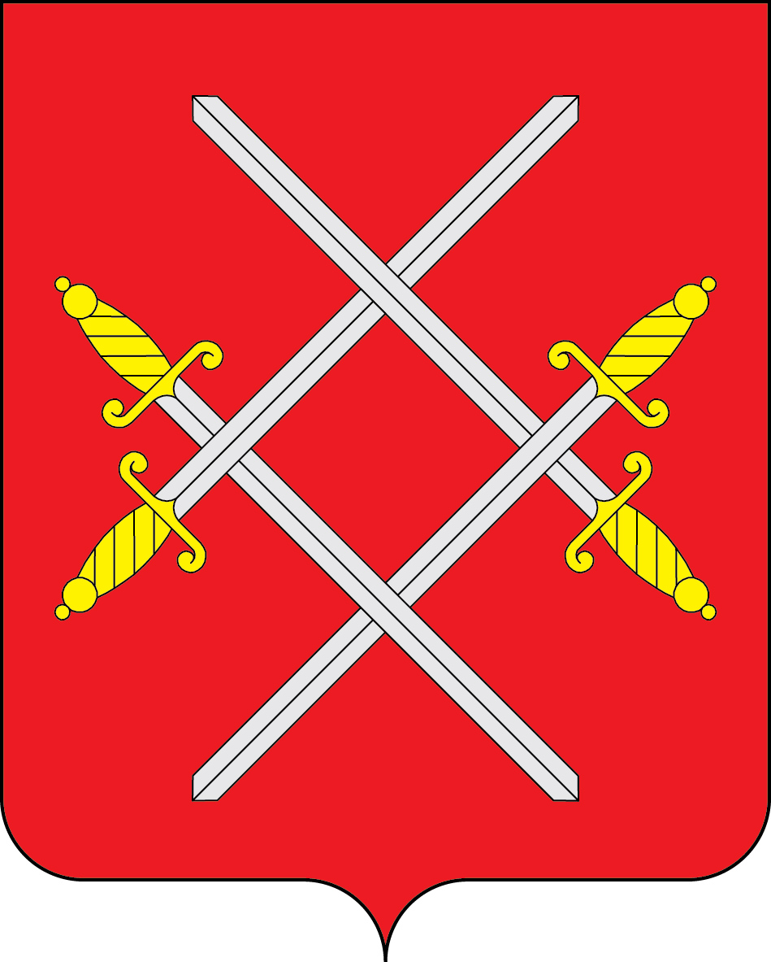

АДМИНИСТРАЦИЯ РУЗСКОГО ГОРОДСКОГО ОКРУГА

МОСКОВСКОЙ ОБЛАСТИ

ПОСТАНОВЛЕНИЕ

от ______________________ №_______________

О внесении изменений в
Положение о межведомственной комиссии по рассмотрению вопросов о постановке на учет многодетных семей в целях бесплатного предоставления земельных участков на территории Рузского городского округа Московской области для индивидуального жилищного строительства, дачного строительства, ведения садоводства», утвержденное постановлением Администрацией Рузского городского округа от 16.04.2019 № 1316
(в редакции от 29.05.2020 №1532)

В целях обеспечения качественной и эффективной работы по ведению учета многодетных семей в Администрации Рузского городского округа для предоставления земельных участков в рамках реализации Закона Московской области от 01.06.2011 N 73/2011-ОЗ «О бесплатном предоставлении земельных участков многодетным семьям в Московской области», в соответствии с Земельным кодексом Российской Федерации, Федеральным законом от 06.10.2003 N 131-ФЗ «Об общих принципах организации местного самоуправления в Российской Федерации», Уставом Рузского городского округа Московской области, Администрация Рузского городского округа постановляет:
1. Внести в Положение о межведомственной комиссии по рассмотрению вопросов о постановке на учет многодетных семей в целях бесплатного предоставления земельных участков на территории Рузского городского округа для индивидуального жилищного строительства, дачного строительства, ведения садоводства, утвержденное постановлением Администрации Рузского городского округа от 16.04.2019 № 1316, (далее – Положение), следующие изменения:
1.1. Пункты 4.7. - 4.11. Положения изложить в новой редакции:
«4.7. Члены Межведомственной комиссии обязаны присутствовать на ее заседаниях.
При отсутствии по уважительным причинам в соответствии с трудовым законодательством Российской Федерации члена Межведомственной комиссии, участие в работе Межведомственной комиссии принимает работник, исполняющий обязанности отсутствующего члена Межведомственной комиссии. В этом случае работник, исполняющий обязанности отсутствующего члена Межведомственной комиссии, осуществляет права члена Межведомственной комиссии.
В случае отсутствия члена Межведомственной комиссии на заседании по уважительным причинам в соответствии с трудовым законодательством Российской Федерации, он обязан заблаговременно уведомить служебной запиской о своем отсутствии заместителя Председателя комиссии.
4.8. При несогласии с принятым решением член Межведомственной комиссии вправе изложить в письменной форме свое особое мнение, которое подлежит обязательному приобщению к протоколу заседания.
4.9. Решение Межведомственной комиссии оформляется протоколом, который подписывает председатель, заместитель председателя, секретарь и члены комиссии.
4.10. Секретарь Межведомственной комиссии:
- готовит повестку дня заседания Межведомственной комиссии;
- уведомляет членов Межведомственной комиссии о повестке и дате проведения очередного заседания Межведомственной комиссии;
- ведет протокол заседания Межведомственной комиссии;
- готовит выписки из протокола заседания Межведомственной комиссии, по запросу.
4.11. При отсутствии по уважительным причинам в соответствии с трудовым законодательством Российской Федерации секретаря Межведомственной комиссии, возложить обязанности на начальника отдела по распоряжению земельными участками Управления земельно-имущественных отношений Администрации Рузского городского округа».
2. Опубликовать настоящее постановление в газете «Красное знамя» и разместить на официальном сайте Рузского городского округа в сети «Интернет».
3. Настоящее постановление вступает в силу со дня его подписания.
4. Контроль за исполнением настоящего постановления возложить на Заместителя Главы Администрации Рузского городского округа Кузнецову Е.Ю.

Глава городского округа Н.Н. Пархоменко

